Курс ACI 8: смерть, миры существования, и конец смерти
Второй этап, в изучении Abhidharma
На основе уроков Геше Майкла Роуча
Перевод, редакция, и подача
Ламы Дворы-ла
Кохав Яир, декабрь 2006
Урок 7
(Мандала)
(Прибежище)
Ад
Сейчас, это седьмой урок, и этот урок об аде.
Итак, из колеса жизни, мы говорили:
- О животных.
- О голодных духах.
- О людях.
- И сейчас, мы поговорим об аде, и в самсаре, это самое страдающее существование, из всех.
Здесь, на рисунке, вы видите, есть красный фрагмент, а здесь белый.
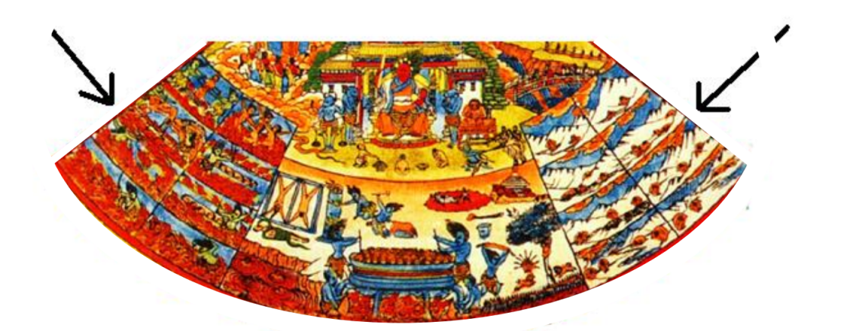
Это поделено на восемь частей. Это восемь видов горячего ада, и есть также, восемь видов холодного ада.
И мы на курсе о смерти, немного поговорим о том, как вещи, которые мы делаем здесь все время, не замечая, посылают людей туда. Не зная. Как мы обращаемся с умершими людьми – мы посылаем их туда (в ад), просто по своему невежеству.
Прежде всего, когда человек появляется в аду, когда у него есть карма родиться там, он появляется там, рождением чудом. Он появляется целым, это значит – сразу начинает страдать. Скажем, он умер как человек, и он имеет тяжелую карму – он закрывает глаза, и за очень короткое время, за минуты, а иногда секунды, он уже страдает; он уже видит себя как другую проекцию, и он уже страдает.
Из зала: что тяжелее, белый ад (холодный), или красный (горячий)?
Учительница: они оба, очень тяжелы. Они оба очень тяжелы, но большинство существ идут в горячий.
Из зала: есть причина, почему холодный\горячий?
Учительница: да, мы скоро об этом поговорим, да.
(В ответ на вопрос, который не слышен, о людях, возвращающихся после клинической смерти): люди вернувшиеся, и рассказывающие тебе, они еще не умерли. Они пережили часть процессов, но не умерли.
Итак, давайте сейчас поговорим об описаниях различных видов адов.
Это описания, написанные в Абхидхарме Коше, они известны в Буддистских книгах, они не секретны. Но Ламы, склонны не говорить о них, также, как они не говорят о голодных духах, даже о том, что мы делали на прошлой неделе, потому, что тяжело это доказать, это не приятно слышать, это тяжелая реальность, но это существует. И в медитации, если вы продвинулись достаточно, вы их сами увидите. И здесь описано то, что люди видели, и пережили, то, что описывал Будда, и удивительно, насколько описания Данте (автор «Божественной комедии», описывающей похождения Данте через «ад», «чистилище», и «рай»), схожи, с описаниями здесь, и с другими культурами, и даже немного с иудаизмом.
Они нарисованы здесь, все восемь, один под другим, и чем больше спускаются вниз, тем больше страдают. Мы поговорим о горячих, о двух (видах холодного ада), пройдем поверхностно.
Разделы горячего ада
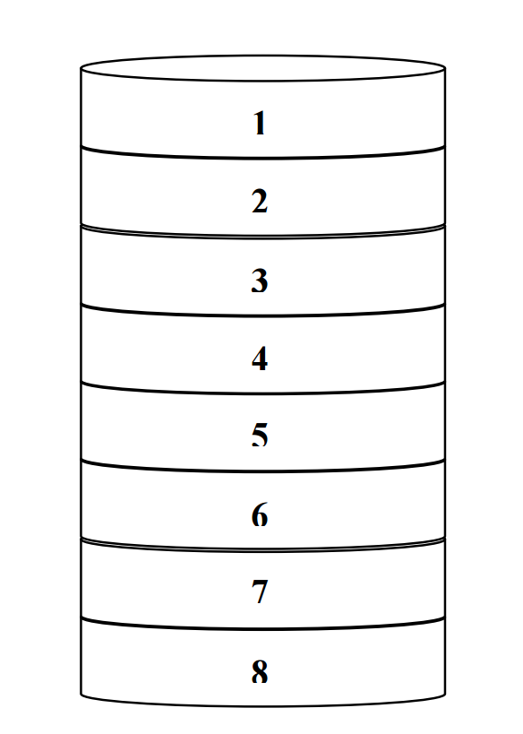

- Итак, самый высокий ад, называется:
Yangsu
Произнесите за мной: Yangsu. Это название самого легкого среди горячих ада.
И значение слова – Yangsu на английском говорят revive, на иврите, мы скажем: восставать из мертвых, «всем встать».
И то, что там происходит, это существа там – на мгновение, назовем их людьми, они не люди, они существа ада – существа живущие там, все время избиваемы, и атакуемы один другим. Они приходят, и сразу нападают, и нападают на них. И они избивают друг друга, до полусмерти, до тех пор, пока один, более или менее, не убивает другого, но у них есть такое проклятье, что они не могут умереть. Поэтому они страдают, и они избиты, и раскромсаны, и тогда появляется божий глас, и говорит: «всем встать», и все начинается сначала. И они начинают еще раз.
Е если вы думаете, что это сказка, то сходите в Hospices, побудьте рядом с умирающими. Есть те, кто еще не умерли, кто только собирается умереть, и у них уже есть кошмары, что их избивают. Они вам скажут: «Я видел сон, что меня бьют». Люди, повторяющие ночь за ночью: «меня всю ночь били». И это ужасно печально, потому, что они уже слышат ад, что они идут туда, еще до того, как умерли. И уже поздно, что-то менять. Вы можете им помочь, и мы поговорим об этом в конце неделе (на курсе медитации «Смерть, и конец смерти»), как им помочь; но если они не накопили кармы, то, что можно сделать ради них снаружи, ограничено.
Итак, это самый легкий ад, где люди просто бьют друг друга, они приходят с дубинками, кричат – это Yangsu.
Это такого вида огромная ячейка, у нее есть величина: 150000 километров, это ее диаметр.
Там есть ужасная путаница, большой переполох, люди бегут, кричат – это карма большой ненависти – карма ненависти, которую мы ощущаем – они нападают, ненавидят всех людей там, хотят атаковать их, и атакуют их.
И как было сказано, когда уже все истерзаны, и упали, появляется божий глас, и говорит: «всем встать», и они начинают еще раз.
И это Yangsu.
Из зала: и это самое легкое.
И это ужасно печально, и вы можете встретить это через людей, которые умирают. Часто.
Nechö
Произнесите: Nechö, это боль смерти.
Ne – означает основная точка.
И – Chu – это отрезать, обрубить.
И это (Nechö), как бы обрубить жизнь.
Когда жизнь обрубается властелином смерти, когда он нас обрубает, есть особая боль, которую переживает каждый, кто проходит обычную смерть; и все мы, прошли ее бесчисленное количество раз, но она настолько ужасна, что мы ее забыли, она настолько травматична, что она забывается.
- Это как ощущения жука, когда вы его раздавливаете, вы можете представить, что он ощущает? Это только малая часть, этой боли.
- Или, горы падают на вас за две секунды «бум», некуда бежать, упало на вас.
- Или, вы тонете в громадном океане.
- Или, вы вдруг сразу сгораете.
Происходит то, что различные элементы в теле разъединяются.
Травма смерти ужасна, и страшна. И то, для чего стоит изучать эти вещи, это для того, чтобы нам не понадобилось пройти этот путь. Будда обучал пути выхода оттуда; он не легок, он требует многого. И мы все, уже были там, мы все знаем это, на подсознательном уровне.
И когда мы слышим о башнях близнецах, что люди горят – это ведь наша; если я слышу это, то это моя проекция, верно? Мое сознание. Что-то проглядывает из переживания, пройденного мной бесчисленное количество раз, я вижу вдруг что-то, из этого. Вся практика в том, чтобы изменить мир образов, который мы проецируем, чтобы очистить этот ужас, из нашей головы, который целиком исходит из кармы, из духовных омрачений, и из действий, нарушающих обеты.
В этом аду, Yangsu, все существа приходят к этим уровням Nechö, несколько раз в день. Они переживают смерть «как будто», но они не могут умереть по-настоящему. Это вообще, особый вид проклятия в аду, во всех видах адов.
Время течет там очень медленно, в сотни раз медленнее, чем наше время. И каждая наша секунда, кажется там часами, страдания продолжаются, продолжаются, и продолжаются. Мы также с этим знакомы, когда нам болит, то даже минута боли, тянется долгое время. Так в аду, для тех, кто там находится, это продолжается эпохи.
И написано, что если мы возьмем всю боль всех людей ощущаемую ими на протяжении их жизни, возьмем всю боль, каждого из нас, боль всех биллионов людей в мире ощущаемую ими на протяжении их жизни, и соединим все вместе – это будет ничто, по сравнению с одним мгновением страданий в аду.
Мы не видим существ ада, верно? Не случайно. Потому, что у нас еще нет способности выстоять этот ужас, и не упасть. Даже о намного меньших ужасах, мы говорим: «Я не могу с этим справиться», и отворачиваемся.
И подумайте о ком-то, кто может соприкоснуться с этим в медитации, и развить эмпатию к этим существам, какие силы ему нужны, чтобы не свалиться, под этой эмпатией. Какое духовное величие необходимо иметь, чтобы быть способным соприкоснуться с этим, и остаться стоять, полным сострадания, не упасть.
Поэтому, чтобы человек их увидел, ему необходимо быть очень сильным и большим. Таких есть немного, но есть.
- Второй вид, еще хуже, называется:
Tiknak
Повторите: Tiknak.
Tiknak, означает – черная линия.
Tik – это линия.
Nak – это черная.
И это ад, который называется «черные линии».
Во всех этих адах, есть существа «хранители ада», которые намного больше страдающих в аду существ.
И здесь приходят «хранители ада», раскаляют стальные, или железные цепи, пока они не раскалятся, и помечают их, выжигают на теле черные линии, и разрезают его вдоль них, на кусочки.
И есть особое проклятие, что несмотря на то, что ты уже разрезан на кусочки, и все кусочки в разных местах, ты ощущаешь боль всех этих кусочков.
Ты ужасно страдаешь, и ты никогда не можешь потерять сознание от боли – ты все время должен ощущать эту боль. Это проклятие ада, что ты не можешь убежать от боли.
И на определенном этапе, кусочки снова соединяются. Итак, это боль там.
Какая карма туда ведет?
- Карма нанесения ударов.
- Бить кнутом скот. Мы настолько не осознаем, что делаем!
- Обычное убиение, убийство.
- Туда ведет, тяжелая форма нарушения обетов.
У нас, в нашем человеческом мире, есть эхо этого, не только в виде мучающих людей, но также врачи проводят линии, отмечающие те места, где они нас будут резать на операции, вы видели это? Они не собираются нам вредить, они приходят, чтобы нам помочь, но человека, которого будут резать, необходимо усыпить, потому, что это не приятно. Поэтому, у нас есть такой вид облегченного страдания в нашем человеческом мире.
- Следующий за ним, третий, называется:
Dunjom
Говорят Dunjom.
Du – собирать, накапливать.
Jom – давить.
Мы на иврите, назовем его «соединил, и раздавил».
И это идет так:
Приходят «хранители ада», как погонщики стада толкают людей, направляют людей в каньон.
И по обе стороны каньона, есть горы, и их вершины, в виде голов животных.
И «хранители ада» заставляют людей зайти в этот каньон, и тогда каньон – его стороны сближаются, и раздавливают людей.
И это повторяется снова, потому, что они не могут там умереть. Они все время переживают это.
Как было сказано, то что туда приводит, это убийство – и есть различные виды убийства – люди которые убивали, охотники.
Формы голов там, это как: если ты был охотником, это животные на которых ты охотился, и они там потом, приходят к тебе.
Но не только убийство – большое злодеяние приводит в ад, злодеи идут в ад, верно? В ком среди нас нет зла? Сейчас, скоро, я расскажу вам различные вещи.
Горы раздавливают их, и они снова возвращаются, и снова это повторяется все время. Они не умирают, и это продолжается эпохи. Не один раз, не год, не два года, не сто лет, эпохи.
Из зала: когда это заканчивается?
Учительница: когда заканчивается карма. Тот факт, что ты страдаешь – сжигает карму.
- Ngumbu.
И это означает «вопли».
Там, это начинается так, как мы немного знаем из описаний ада:
Раскаленная почва; почва, это раскаленная, красная сталь, и существа обнажены, и они бегут по этому, и некуда бежать, нет ничего другого. Куда ни посмотришь, все пылающая почва. Бежать некуда, но они бегут, потому, что их ноги горят.
Ноги горят все время, и обновляются, и сгорают, и обновляются, не прекращают сгорать. И они все время бегут, как сумасшедшие, чтобы убежать от этого, и бежать некуда, это все, что есть, некуда бежать.
И так, долгое время, долгое время. Чем в более низкий ад спускаются, тем длиннее там время пребывания. Там, есть подробные описания (в материалах для чтения, к этому курсу), мы не будем сейчас в это входить.
Из зала: какова карма этого?
Учительница: какова карма этого? Злодеяние. Мы не понимаем хорошо, что такое злодеяние, а что благо, потому, что мы не понимаем хорошо карму, есть вещи, о которых вы не поверите, что они ведут туда. Которые не кажутся нам серьезными, потому, что мы не понимаем. И иногда, тот кто понимает и видит – сердце его разрывается. Сердце разрывается.
Из зала: …есть люди, видевшие это?
Учительница: да, этот барьер между одним и другим перевоплощением немного ослабел, и они помнят ужасы прошлого. Да.
Следующий за ним.
- Ngumbu Chenpo
Chenpo – это большой.
«Большие вопли».
Как и предыдущий, но намного хуже. Это еще больше горит, и боль еще более велика, и бегают, намного больше времени. С намного большей мощью.
- Сейчас, скажите:
Tsawa
Tsawa, означает тепло.
Мы назовем его «пылающий».
Человек пришедший туда, находит себя в частной хижине, и вводят, закрывают, и начинают нагревать. И некуда бежать – ты заперт в этом, стены пылают – раньше (в двух предыдущих разделах), пылала только земля, сейчас также и стены, и потолок, все – все пылает. Ты внутри пылающей клетки, и ты можешь только бегать по этой хижине и кричать, и это все, что ты можешь. И это эпохи. Так эпохи. Это было шестым.
- Rabtu Tsawa
Rabtu – это очень.
Из зала: еще большая жара.
Еще большая жара.
На иврите: «Очень горящее».
Больнее, жарче, сейчас есть вариации: есть две комнаты, и ты бегаешь из одной, в другую. Ты не можешь дотронуться до стен, потому что они также пылают.
- И сейчас, это самый худший ад, из всех существующих –

Narme

Произнесите: Narme, Narme.
И Narme, на санскрите называют Avichi, может быть вы слышали это слово Avichi, и на иврите это – непрерывно.
Разница между восьмым и седьмым: в седьмом у вас было две комнаты, вы бегали из одной в другую, поэтому, была какая-то передышка. Здесь несчастное существо, приходит туда, нагревают, и оно как фитиль в лампочке, все время пылает. Он огонь, и он вопит таким слабым измученным голосом, и так он проводит много-много-много-много эпох.
(В ответ на вопрос об аппаратах, сжигающих комаров): аппарат для комаров, выкиньте эти аппараты, сожгите их. Это не путь, избавления от комаров.
Что приводит людей, к рождению в Avichi?
Что приводит к этому? Это самые ужасные страдания, из всех существующих, потому, что они самые долгие, и приводят туда самые ужасные вещи.
Сейчас, что такое «самые ужасные»? Мы не знаем. Между прочего, мы можем определить это так, что падают туда те, кто больше всего грешил.
Что значит, больше всего грешил? К примеру, в наших судах, есть убийство по ошибке, и есть первая степень, вторая степень, с большим намерением, с меньшим намерением, верно? У нас есть уровни убийства, верно?
Avichi. Так я вам скажу:
- Убийство отца и матери, приводит туда.
- Тот, кто к примеру был близок к спасению существ, и отвернулся, решил позаботиться о себе, он совершил ужасное преступление, потому, что он отвернулся не только от одного человека.
- Когда кто-то в больнице умирает, что у нас делают с трупом?
Из зала: ставят в холодильник.
Учительница: сразу же ставят в холодильник.
Когда человек прекращает дышать, и мозг прекращает функционировать – сознание еще здесь; человек еще не умер, сознание еще в сердце. Этот процесс, иногда занимает несколько часов. Если сейчас сознание еще в сердце, и его ввозят в холодильник, то чего он хочет? Он хочет тепла, и это посылает его в горячий ад. Сколько раз, мы это делаем?
- Когда я приехала в США, я приехала в Луазиану. Это первое место, где мы жили. И в Луазиане есть Cajuns. Это люди из Франции, французы приехавшие в Америку, двести-триста лет тому назад, в область Канады, и потом, странствовали вдоль Миссисипи, и осели в Луазиане. У них есть особая культура, есть еда Cajun… У них есть очень приятная культура. Это было очень приятно. Но одна из вещей, которые они любят делать, это жарить живых раков, они бросают их в кипящую воду. Чтобы это было свежим.
Из зала: это не только там, во Франции это делают также.
Учительница: да. Это немедленная причина, попасть в горячий ад. Вы жарите их живыми, вы были там, и сделали это, осознанно, если вы не научились очищать – это то, что это делает.
- И наоборот – вы идете в супермаркет, что они делают с раками? – может быть, не в Израиле, потому, что это не кошерно – их живыми кладут на лед. Тот, кто это делает, создает себе причины попасть в холодный ад.
Поэтому, почти все мы, почти все время, накапливаем эти причины. Это не просто эти описания, нам нужно с ними познакомиться, нам нужно понять, что туда приводит, и нам нужно сделать наоборот.
И единственный способ гарантировать себе, что мы туда не попадем, это хранить обеты: принять обеты, и хранить их. Это единственный путь. Потому, что мы вообще не понимаем кармы. Обеты, это то, что Будда приходит и говорит: «Вот», это на основе его понимания кармы, «Это не делай», потому, что это то, к чему это приведет.
Из зала: но мы уже сделали.
Учительница: но есть способ очистить. И нужно научиться очищать. На курсе 6, мы учились очищать. Пройдите его, это очень хорошо. И существуют различные уровни очищения. Суть тантрической практики, это очищение.
Из зала: муравьи в доме также, то, что мы все время убиваем дома муравьев?
Учительница: с этого момента, ты уже не будешь этого делать.
Если бы горы начали падать на тебя во время того, как ты раздавливаешь жука, то ты бы сразу же подняла ногу. Но это происходит позже. Но если приходит кто-то просветленный, и рассказывает тебе это, то сейчас ты уже не будешь наступать на него, не специально; ты все еще можешь ходя в темноте, не видя сделать это, и это может произойти, но это что-то другое, эта карма намного слабее.
Что тебе нужно делать? Нужно учиться:
- Прекратить это полностью,

- И учиться очищать то, что мы уже сделали.
И все мы сделали, иначе мы бы уже были ангелами.
И можно только сказать, что если мы уже столько много сделали, то, что мы сейчас люди, а не в аду, это чудо. Это потому, что здесь и там были хорошие вещи, которые мы совершили в нашем бесконечном прошлом, и они все сейчас созрели в форме очень-очень-очень редкого существования, в истории существ большой вселенной, которую мы описали. Сейчас, если не использовать это, мы насладились этим напрасно. Нам нужно использовать это, чтобы пробиться.
Разделы холодного ада
И сейчас, я хочу в завершении этого урока, перечислить вам коротко другие виды ада. Итак, у нас есть восемь видов холодного ада.
drang-nyel gye
drang – холодный.
Nyel – ад.
Gye – восемь.
Это, восемь отделов холодного ада.
Здесь, я не буду писать вам всех названий, на тибетском – они есть в вашем чтении.
- Там все ледяное, все плоскости лед.
- Существа там обнажены, без укрытия.
- Очень сильные дующие ветры.
- Тело замерзает, и кожа начинает трескаться.
Названия этих различных видов ада, это названия цветов. Тело трескается как лепестки; чем ниже спускаются там, тем холоднее, и тем больше раны, такой вид ужаса.
- И существа там воют. И часть названий, по названиям различных видов воя, который они издают: здесь есть жалобный плач, а здесь вой шакала, а здесь есть те, кто делает «а-а-а». Ужасные страдания.
Итак, у нас есть восемь и восемь. Сейчас, мы сказали, что вместе есть шестнадцать, верно? Поэтому, есть еще четыре. И они называются:
Четыре близких раздела ада
nyekorway nyelwa shi
nye – близкий.
Korwa – круг.
Nyelwa – ад.
Shi – четыре.
Итак, они называются: четыре близких раздела ада.
Здесь, есть восемь жарких, и восемь холодных, и есть отверстия, здесь по четырем сторонам есть отверстия, и одно сзади. И, когда карма быть в аду начинает сжигаться, но пока не исчезла совсем, человек находит себя выскользнувшим через эти отверстия в ад, будто бы окружающий это. Он все еще страдает, но меньше. Он горел уже много эпох, карма уже сожглась, и он начинает выходить.
Ближние разделы ада
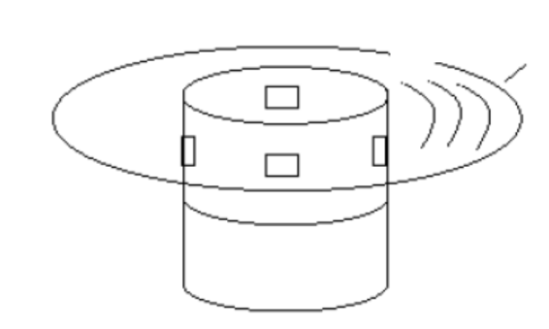
Итак, есть четыре таких ближних раздела ада:
- Первый называется большой канал – и человек, приходящий туда, находит себя в каком-то канале полном тлеющих углей. Ранее, они были в намного более ужасном месте, и они вдруг находят себя возле отверстия, и они прыгают в это отверстие. И они все еще там горят, но боль немного меньше. Это все еще сжигает их ноги, и ноги все еще обновляются. Они продолжают там страдать.

- Второе, это болото туш – это как болото полное туш. Они падают в болото, где есть различные существа, кусающие их; как можно увидеть в фильмах ужаса, различные существа приходят, и кусают их в этом болоте.
Из зала: для чего, нужно столько много видов? Одного такого ужасного, не достаточно?
Из зала: это еще хорошие.
Учительница: для чего нужно? Потому, что у нас есть вариации наших злых дел, много. Их построил не архитектор. Кто их построил?
Из зала: мы.
Учительница: мы, мы. Также, как мы построили это (учительница указывает на класс, где они находятся).
И зала: это легче, чем теплые и холодные?
Учительница: это легче, да, это легче. Это уже, по пути наружу.
Третий, называется:
- Путь лезвия – здесь, вы выпрыгнули из этого окна на путь, но этот путь, весь устлан лезвиями, ножами, вы все время режетесь. Может быть, вы уже не горите, но все время режетесь. Нельзя умереть.

- Здесь, это деревья мечей.
Они находят себя между деревьев, но листья деревьев, это ножи, и деревья очень прямые, и им нужно пройти через эти вещи, которые их режут; и собаки с железными мордами бегут за ними, и тогда они пытаются убежать от собак, и тогда забираются на деревья, но деревья режут их, и если им уже удалось добраться до верхушки, прилетают вороны, и выклевывают им глаза. В общем, кошмар, ужасный кошмар. И это четвертое.
Разделы частичного ада
Потом, есть то, что называется:
nyi-tseway nyelwa
nyi-tseway – ограниченный, частичный, или приближенный.
Разделы частичного ада. Это уже не в двадцати (имеется ввиду описание самсары, как состоящей из двадцати различных секторов существования, описание упомянутое на уроке 1).
И частичный ад, это очень личная карма. Человек идет туда один, и никто не знает о нем. Я не знаю, утешает ли это, но в части разделов ада, были целые группы. Здесь, ты один, и никто о тебе не знает. Это может быть в каждом виде ада, и это может быть, даже в нашем мире. Человек попадает в какую-то ужасную ситуацию, в какой-то плен, никто о нем не знает, его мучают. И это частичный ад. Никто не знает, ты себе там гниешь, и страдаешь.
Кто создал ад?
То, что важно, это: как они существуют? Как туда приходят? Кто их сделал? Нет какой-то подрядческой компании, которая выкопала под землей. Это все, из нашей кармы.
Очень легко упасть!
И я хочу оставить в вас впечатление, потому, что это так и есть, насколько легко туда упасть.
И это может быть, три секунды отсюда. Если что-то происходит, и здесь падает бомба – если у меня есть эта карма, я за секунды могу найти себя страдающей в аду. Потому, что все проекция – эта карма завершается, придет следующая карма.
И переход с башни близнецов, в Бардо, и в ад, происходит за секунды. Одно мгновение я была человеком, имела семью, была преданным работником, в хорошей компании, с хорошей зарплатой, в хорошем месте – за секунды я уже в другом месте. Карма не имеет сострадания.
Помните второй закон кармы? Карма увеличивается.
(Первый закон кармы, что результат похож по своему характеру, на причину – дерево похоже на семя, из семени лимона прорастает дерево лимона, а из семени финика, финиковое дерево. Второй закон, что карма усиливается).
И может быть, мы совершили не очень большое отрицательное действие, но прошло много времени, и мы закрывали на это глаза, не очищали, не попросили прощения, не покаялись, и оставили это, сказали «Мне все равно, это их проблема» - и это все усиливается. И если оставляют это на долгое время, это все усиливается.
Есть ли у нас такие? У всех нас, такие есть, которые находятся там долгое время, из многих перевоплощений, и поэтому, человек может быть большим праведником, и с ним может произойти в этой жизни, большое несчастье, потому, что это карма, которую не очистил когда-то. Такое происходит постоянно.
И тогда нам кажется «праведник, а ему плохо» - но ему плохо, не потому, что он был праведником.
То, что он праведник, сажает ему причины на потом, не страдать.
Если он страдает сейчас – это потому, что в прошлом, он совершал плохие действия, и потом их не очистил.
И мы, даже не знаем
Нам легко себя обмануть. Нам легко закрывать на это глаза, потому, что мы хотим ощущать себя хорошо по отношению к себе. Поэтому говорят, что большинство существ, падают туда, потому, что это настолько легко.
- Вот, я привела вам пример, жарения живых раков.
Вещи, о которых мы даже не можем предположить, что они создают.
- Если у тебя есть духовная способность, подняться на следующий уровень, и ты отказываешься от этого права по эгоистическим причинам; если принимают высокие обеты, и мы близки к помощи, в больших масштабах, но потом падают с них: и мы забрасываем этот путь, по эгоистическим причинам…
И люди даже не представляют, что это то, что они делают. Это очень печально.
И, продолжают надеяться на хорошее
Люди говорят «будет хорошо»!
Если вы надеетесь на хорошее, то я вас спрошу, почему? Почему вы надеетесь на хорошее? Почему, должно быть хорошо? Как будет хорошо? Чтобы было хорошо, необходимо создать семена, если сеют хорошие семена, будет хорошо, но само по себе, нет никаких причин, чтобы было хорошо. Нет никаких причин.
Есть путь предотвратить падение, и он не тяжел
Если бы не было пути наружу, то не нужно было бы вообще здесь сидеть, и говорить обо всех этих вещах. Причина, по которой мы об этом говорим в том, что есть путь это предотвратить.
Суть пути – соблюдение обетов
Также, не очень тяжело предотвратить!
Десять обетов свободы, то, что вы сейчас делаете в дневниках – если вы ведете дневник постоянно, красиво, на протяжении времени, и так живете свою остальную жизнь – это уже гарантирует, что ваше следующее рождение не будет в нижних разделах. Это охраняет от этого падения в следующем перевоплощении. Это говорится, только о следующем рождении. Чтобы выйти из самсары, необходимо большее.
Десять обетов свободы, это не за облаками. Не воровать, не убивать, не прелюбодействовать – это не за облаками.
И самая лучшая защита от падения туда, это принятие обетов прибежища. Если:
- Их принимают,
- Их изучают,
- И их соблюдают –
Это вас хранит.
До следующего раза. И это уже много, потому, что подумайте, 99.9999% существ, падают в нижние разделы, просто потому, что так работает карма. Поэтому, это большая вещь, что от соблюдения десяти правил – вы даете себе обещание, и вы их храните – это уводит вас, от почти неминуемого. Это не удивительно? И это даже, не стоит денег. Да.
Путь ускользнуть от всех этих ужасных судеб в аду, голодных духов, и всего этого, это принять обеты, хорошо их изучить, понять их смысл, и хранить их.
На пути есть этап, на котором человеку гарантировано никогда не упасть
Помните, мы говорили в прошлый раз об этой линии пяти путей:
Путь накопления Путь подготовки Путь видения Путь практики Просветление
1 2 3 4 5
Путь накопления, и так далее. Здесь, это путь видения, и между этим и этим (между вторым и третьим этапом), есть под этапы. Тот, кто достигает третьего этапа (chöchock), еще не видит пустоты, ему уже гарантировано никогда не упасть; никогда, во всех его перевоплощениях. Может быть, у него еще есть эти семена, он еще их не уничтожил, потому, что он еще не видел пустоты, но что-то всегда будет ломаться, и он не упадет.
Для того, чтобы семя проросло, необходимо, чтобы были вода, солнце и влага – все условия. И они говорят: одно из условий, всегда будет ломаться. Это значит, что если у него есть какое-то семя, для падения – что-то там, в условиях поломается, и он не упадет. Это то, что произойдет с таким человеком, который такой «почти». Мудрость еще не прямая, но она уже настолько велика, что тот факт, что ты ее обрел, очищает отрицательные кармы.
Тот, кто уже здесь, не будет делать ошибок, он уже понимает пустоту и карму. Вопрос будет ли он продвигаться – и это зависит от того, есть ли у него достаточно добродетели, для продвижения, но он уже не вернется назад. Он уже понимает.
И это не за облаками. Через практику, можно сюда прийти. Необходимо вести дневник, шесть раз в день. Необходимо понимать пустоту, и делать медитацию, хорошо, и правильно.
Это не за облаками. Это может, каждый из нас. Это уже гарантирует, что мы не упадем. Никогда. Никогда не будем переживать эти вещи.
В конечном итоге, к просветлению придут все
О.К, еще вопросы здесь? Да.
Из зала: (если кто-то уже находится) в этом аду – как выйти?
Учительница: как выйти из ада? Также как и у богов, когда хорошая карма завершается, они падают, у них так – отрицательная карма просто сжигается тем, что ты страдаешь.
Из зала: может быть так, что из ада нет выхода? Как Гитлер?
Учительница: он выйдет из ада, и придет к просветлению.
Из зала: Сталин, и ему подобные, также могут?
Учительница: они закончат свои страдания там, сожгут всю эту карму, и придут к просветлению. Это возьмет биллионы эпох.
Один вывод, из всего этого обсуждения
Если вы хотите сделать один вывод, из всего этого урока об аде, каким он будет?
Из зала: не стоит туда попадать.
Будьте хорошими, в отношении всех существ.
Не нарушайте обеты свободы.
Будьте хорошими по отношению к ближним.
Не убивайте, не воруйте, не лгите, не разъединяйте, не сплетничайте, не тратьте свое время впустую.
Не делайте то, что вредит ближним.
Только воздержание от нанесения вреда – уже спасает вас от падения.
Уже, только это.
(Мандала)

